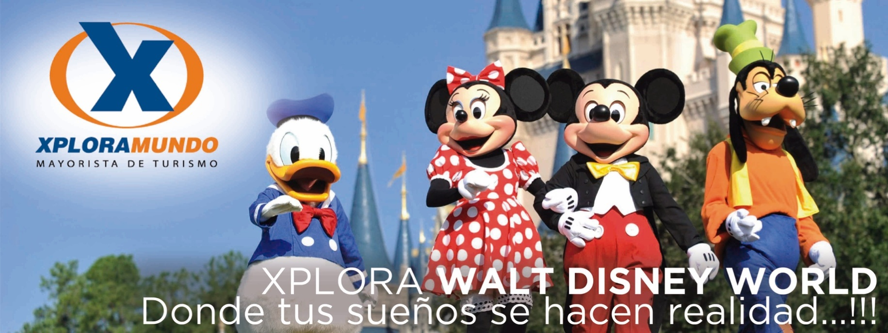

ECONOMÍA EN GRANDE
Miami/Orlando/Miami
05 Días / 04 Noches
Vigencia: hasta el 15 de Diciembre del 2020

PROGRAMA INCLUYE:
- Traslados en Miami: Aeropuerto / Hotel / Aeropuerto, servicio compartido.
- DOS (2)noches de alojamiento en hotel seleccionado en Miami.
- Transportación ida y vuelta a Orlando en buses de lujo con aire acondicionado. Nuestros guías uniformados se encargarán de recibirlos y asistirlos en todo momento durante su estadía en Orlando.
- Las visitas a las atracciones las realizamos en nuestra propia transportación.
Dos (2)noches de alojamiento en hotel seleccionado en Orlando. Incluye impuestos.
- Visitas a:
- Magic Kingdom Park
- Universal Studios ó Universal Isla de la Aventura
- Premium Factory Outlet Mall
- Desayuno en hoteles que lo incluyan en sus tarifas.
- A la finalización de la excursión un guía de Expotravel traslada a pasajero a estación de bus para su retorno a Miami. Bus sale de regreso a las 7:00 p.m., llegando a Miami a las 11:30 p.m. (aprox).
- Impuestos Ecuatorianos: IVA e ISD.
- Impuestos hoteleros y Asistencia local durante su estadía.

PRECIOS POR PERSONA EN US$.
HOTEL | SGL | DBL | TPL | QUA | JR | CH
Rodeway Inn (ex-River Park) - Downtown / Clarion Lake Buena Vista | 980 | 717 | 644 | 601 | 487 | 466
Casablanca Miami Beach / Clarion Lake Buena Vista | 1010 | 734 | 653 | 609 | 487 | 466
Casablanca Miami Beach / La Quinta Inn & Suites - Area International Dr. | 1039 | 747 | 663 | 617 | 487 | 466
Fairfield Suites by Marriott / La Quinta Inn & Suites - Area International Drive | 1062 | 759 | 670 | 623 | 487 | 466
Mimosa / Ramada Suites Florida Mall | 1180 | 818 | 710 | 651 | 487 | 466

PRECIOS POR PERSONA EN US$.
SUPLEMENTOS POR NOCHE
DESDE | HASTA | HOTELES | SGL | DBL | TPL | QUA
ene-03 | feb-29 | Rodeway Inn - Downtown - AGREGAR por temporada MEDIA | 40 | 20 | 15 | 11
ene-01 | abr-15 | Casablanca Hotel Miami Beach - AGREGAR por temporada ALTA | 48 | 24 | 17 | 14
ene-01 | abr-15 | Casablanca Hotel Miami Beach - AGREGAR por temporada ALTA | 48 | 24 | 17 | 14
ene-01 | abr-15 | Fairfield by Marriott - AGREGAR por temporada ALTA | 73 | 36 | 27 | 20
ene-01 | abr-30 | Mimosa Hotel Miami Beach - AGREGAR por temporada ALTA | 100 | 50 | 34 | 27

**APLICA UNICAMENTE PARA PAGO EN EFECTIVO, CHEQUE O TRANSFERENCIA**
CONSULTE NUESTRO SISTEMA DE PAGO CON TARJETA DE CREDITO

Suplementos de Tickets de Walt Disney World / Para aplicar a TICKETS DE UN (1) DIA
AGREGAR $.25.00 por adulto y niño
Del 18 al 20 de Enero; Del 15 al 17 de Febrero; Del 08 de Marzo al 19 de Abril; Del 21 de Mayo al 27 de Julio; Del 01 al 08 de Agosto; El 03, 10 y 17 de Octubre; Del 30 de Octubre al 07 de Noviembre ; Del 21 al 28 de Noviembre; Del 05 al 24 de Diciembre.

Suplementos de Tickets de Universal Orlando
Regular / $.16.00 por adulto y niño
Del 14 al 17 de Febrero; Del 28 de Febrero al 02 de Marzo; Del 06 al 08 de Marzo; El 13 de Marzo; Del 22 de Marzo al 03 de Abril; Del 24 al 26 de Abril. 03 de Mayo; Del 08 al 10 de Mayo; Del 15 al 17 de Mayo; Del 22 de Mayo al 05 de Julio; Del 13 al 16 de Julio; El 18 de Julio; Del 20 al 25 de Julio; Del 01 al 08 de Agosto; El 15, 22 y 29 de Agosto; El 05 y 06 de Setiembre; El 12, 19 y 26 de Setiembre; Del 02 al 04 de Octubre; Del 09 al 11 de Octubre; Del 16 al 18 de Octubre; Del 23 al 25 de Octubre; Del 30 de Octubre al 08 de Noviembre; Del 13 al 15 de Noviembre; El 20 de Noviembre; El 01 de Diciembre; Del 04 al 06 de Diciembre; Del 11 al 18 de Diciembre.
Anytime / $.34.00 por adulto y niño
El 07 de Marzo; El 13 de Marzo; El 21 de Marzo; Del 04 al 19 de Abril. Del 21 al 28 de Noviembre; Del 19 al 31 de Diciembre.

ITINERARIO DE VIAJE:

DIA 01 Miami
Recepción en el aeropuerto. Asistencia y traslado al Hotel seleccionado. Alojamiento.

DIA 02 Miami / Orlando / Compras
A hora convenida los recogeremos y los transportaremos a Orlando en buses de lujo con aire acondicionado. Nuestros guías uniformados se encargarán de recibirlos y asistirlos en todo momento durante su estadía en Orlando. Las visitas a las atracciones las realizamos en nuestra propia transportación. Visita a Premium Factory Outlet Mall.
En hora convenida, alojamiento en hotel seleccionado.

DIA 03 Orlando / Magic Kingdom
Visita a MAGIC KINGDOM Park. Podrá gozar del mejor espectáculo que ofrece Disney. Nos quedamos hasta que cierra el parque. Somos los únicos.

DIA 04 Orlando / Universal Studios / Miami
Visita a Universal Studios. Sensacional día en el mejor parque de Cine. Con sus nuevas atracciones: "The Simpsons Ride". Un recorrido por Krustyland mediante descensos en picada, vuelos ascendentes y colisiones sorpresivas: una aventura totalmente nueva, protagonizada por la familia de dibujos preferida de todos. "Rip Ride Rockit", la nueva montaña rusa que los hará divertirse escalofriantemente. Este parque tiene mucho más.

Si Uds. desean (escoger un parque) podrán visitar el mejor parque de atracciones: Universal's Islands of Adventure. Podrán disfrutar de las mejores y más completas montañas rusas. "El Increible Hulk". El mejor espectáculo en simuladores: "El Hombre Araña". Juegos de Agua; "Dudley" y "Popeye". El sector más completo de Jurassic Park. Su atracción principal: "Jurassic Park River Adventure". El nuevo "Harry Potter" está incluido en su ticket de ingreso. Este parque tiene mucho más. Un día para recordar.Un día para jamás olvidarlo.

A hora oportuna traslado en bus de lujo a Miami. Llegada y Alojamiento en hotel seleccionado.

DIA 05 Miami / Fin de servicios
A hora convenida pasaremos a recogerlos para hacerles el traslado al aeropuerto. Su pasajero viajó con el mejor Operador de Turismo en La Florida: Expotravel. Suerte la de sus clientes de estar con los mejores..!!

NOTAS IMPORTANTES:
- Precio No incluye Ticket Aéreo.
- Precios sujetos a cambio de acuerdo a disponibilidad
- Precios válidos para las fechas solicitadas y para la cantidad de pasajeros especificados.
- Esta cotización no garantiza espacios en habitación, una vez que se procede a realizar la reserva se confirmará y garantizará los espacios.
- Tarifa NO incluye el Resort Fee, será cobrado directamente por el hotel al huésped.
- Favor informar si procedemos con el bloqueo de espacios requeridos.

Favor notar que las tarifas no incluyen algunos gastos que deberán ser cubiertos por el pasajero directamente en el hotel, por ejemplo: RESORT FEE, impuestos de la ciudad, estacionamiento, propinas, y otros.
XPLORAMUNDO Cia. Ltda., no se hace responsable por estos gastos y no tiene control de su implementación.

**Para nosotros es un placer servirle**

